МУНИЦИПАЛЬНОЕ ДОШКОЛЬНОЕ ОБРАЗОВАТЕЛЬНОЕ УЧРЕЖДЕНИЕ

ДЕТСКИЙ САД № 21 «УМКА» ___________________________________________________________

село Совхоз «Боровский»

«Веселые ребята»

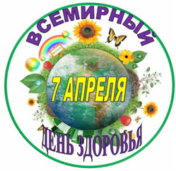

Воспитатель: Ларионова О.Г.

Апрель 2021

**Спортивное соревнование в детском саду «Веселые ребята»**

**Цель :** привить любовь к здоровому образу жизни

**Задачи:**

▪ прививать любовь к спорту и физкультурным упражнениям;

▪ развивать морально – волевые качества: быстроту, силу, ловкость, выносливость, умение взаимодействовать друг с другом;

▪ дать детям понимание того, что каждый человек должен сам заботиться о своем здоровье с детства; повышать защитные силы организма;

▪ закрепить знания о необходимости наличия витаминов в организме человека.

▪ вызвать у детей положительные эмоции.

**Предварительная работа:**

▪ беседы о здоровье, спорте, здоровом образе жизни, о том, как сохранить свое здоровье;

▪ просмотр мультфильмов по данной тематике;

▪ рассматривание альбомов, книг, фотографий, презентаций о видах спорта, спортсменах;

▪ рисование на данную тему.

